Uppföljning av samverkan vårdcentral och hemsjukvård

1.1. Vilken vårdcentral avser uppföljningen?
 | 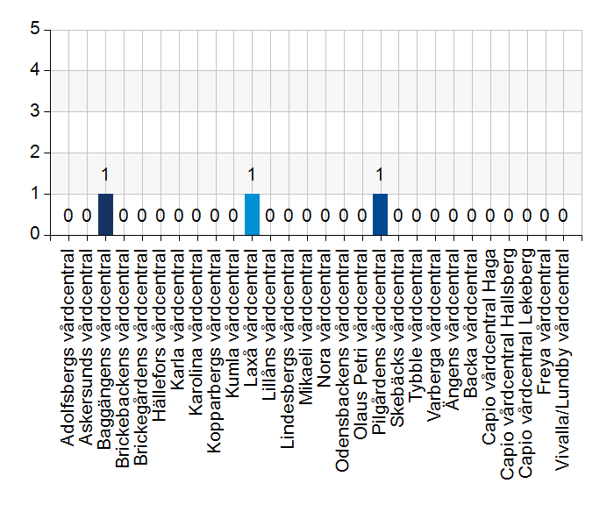
  Namn | Antal | %
  Adolfsbergs vårdcentral | 0 | 0
  Askersunds vårdcentral | 0 | 0
  Baggängens vårdcentral | 1 | 33,3
  Brickebackens vårdcentral | 0 | 0
  Brickegårdens vårdcentral | 0 | 0
  Hällefors vårdcentral | 0 | 0
  Karla vårdcentral | 0 | 0
  Karolina vårdcentral | 0 | 0
  Kopparbergs vårdcentral | 0 | 0
  Kumla vårdcentral | 0 | 0
  Laxå vårdcentral | 1 | 33,3
  Lillåns vårdcentral | 0 | 0
  Lindesbergs vårdcentral | 0 | 0
  Mikaeli vårdcentral | 0 | 0
  Nora vårdcentral | 0 | 0
  Odensbackens vårdcentral | 0 | 0
  Olaus Petri vårdcentral | 0 | 0
  Pilgårdens vårdcentral | 1 | 33,3
  Skebäcks vårdcentral | 0 | 0
  Tybble vårdcentral | 0 | 0
  Varberga vårdcentral | 0 | 0
  Ängens vårdcentral | 0 | 0
  Backa vårdcentral | 0 | 0
  Capio vårdcentral Haga | 0 | 0
  Capio vårdcentral Hallsberg | 0 | 0
  Capio vårdcentral Lekeberg | 0 | 0
  Freya vårdcentral | 0 | 0
  Vivalla/Lundby vårdcentral | 0 | 0
  Total | 3 | 100
  Svarsfrekvens
  100% (3/3)

1.2. Deltagare på mötet från vårdcentral
 | 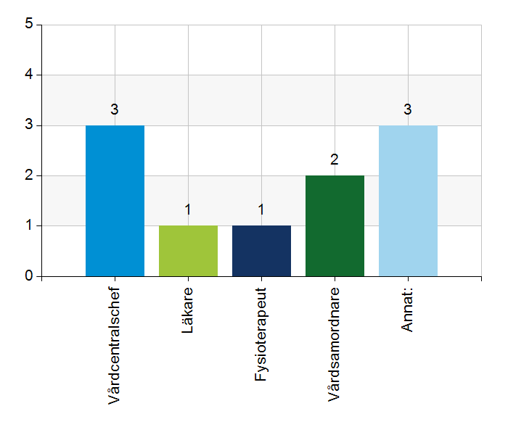
  Namn | Antal | %
  Vårdcentralschef | 3 | 100
  Läkare | 1 | 33,3
  Fysioterapeut | 1 | 33,3
  Vårdsamordnare | 2 | 66,7
  Annat: | 3 | 100
  Total | 10 | 333,3
  Svarsfrekvens
  100% (3/3)

Annat:
Baggängens VC, Brickegårdens VC, Karolina VC - svaren avser alla tre
Två läkare har gått igenom och lämnat sina svar vid separat tillfälle. Hemrehabfysio var vakant med rehabass har lämnat synpunkter.
Rehabassistent

1.3. Deltagare på mötet från kommun
 | 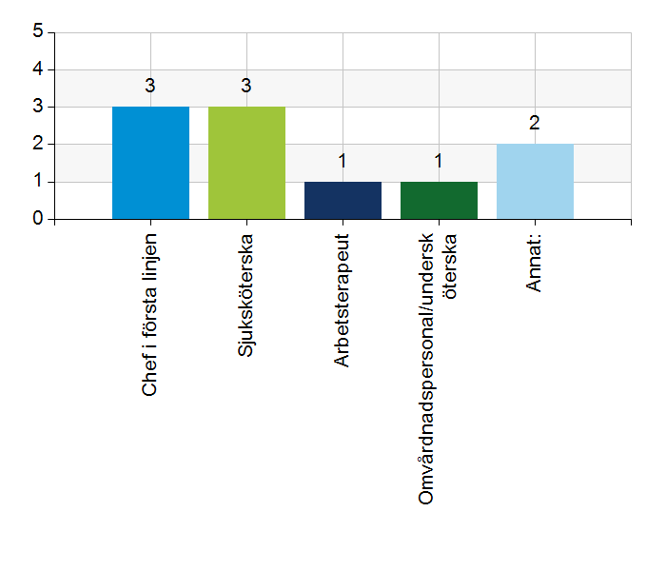
  Namn | Antal | %
  Chef i första linjen | 3 | 100
  Sjuksköterska | 3 | 100
  Arbetsterapeut | 1 | 33,3
  Omvårdnadspersonal/undersköterska | 1 | 33,3
  Annat: | 2 | 66,7
  Total | 10 | 333,3
  Svarsfrekvens
  100% (3/3)

Annat:
Arbetsterapeut har gått igenom och lämnat sina svar vid separat tillfälle.
MAS och MAR

2.1. Vi hanterar gemensamma frågor i lokala samverkansgrupper som har regelbundna möten.
 | 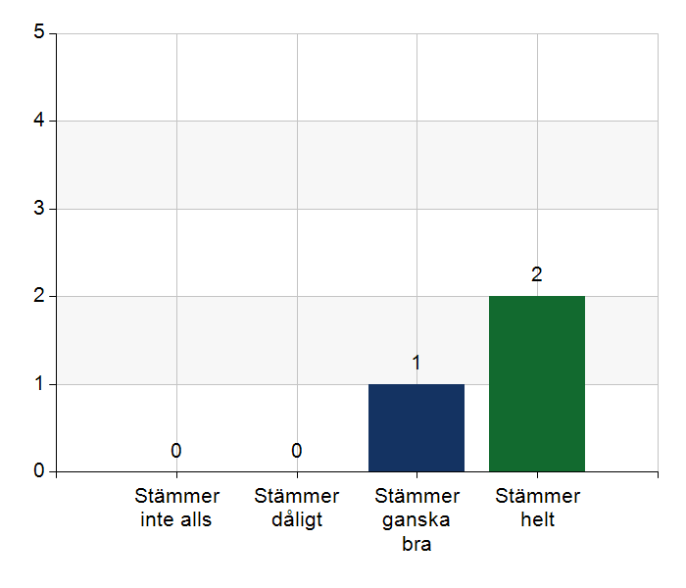
  Namn | Antal | %
  Stämmer inte alls | 0 | 0
  Stämmer dåligt | 0 | 0
  Stämmer ganska bra | 1 | 33,3
  Stämmer helt | 2 | 66,7
  Total | 3 | 100
  Svarsfrekvens
  100% (3/3)

Kommentera gärna ert svar
Lokal strategisk samverkansgrupp med chefer/ledning, möten 3 ggr/termin. Lokal operativ arbetsgrupp med olika professioner från både vårdcentralen och kommunen har möten ca 3 ggr/termin. Uppföljning av läkarinsatserna sker ca 1 gång/termin.
Lokal strategisk kommunsamverkan 6 ggr/år och flera andra mötesforum

2.2. Vi informerar varandra och planerar gemensamt vid förändringar som påverkar patienterna och verksamheten exempelvis semestrar. bemanningsbrist, omorganisationer eller andra förändringar.
 | 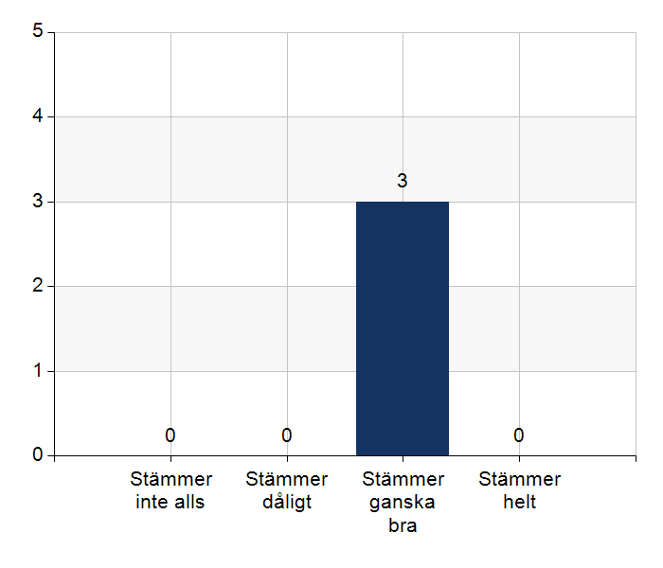
  Namn | Antal | %
  Stämmer inte alls | 0 | 0
  Stämmer dåligt | 0 | 0
  Stämmer ganska bra | 3 | 100
  Stämmer helt | 0 | 0
  Total | 3 | 100
  Svarsfrekvens
  100% (3/3)

Kommentera gärna ert svar
Planerar inte gemensamt men är noga att informera varandra. Tar hänsyn till varandras förutsättningar vid exempelvis sommarsemestrar.
Vi delar information frekvent + vb. Vi har dock ingen gemensam planering utan den görs av respektive huvudman.

2.3. Namngiven och dokumenterad ansvarig läkare finns som är känd för patienten.
 | 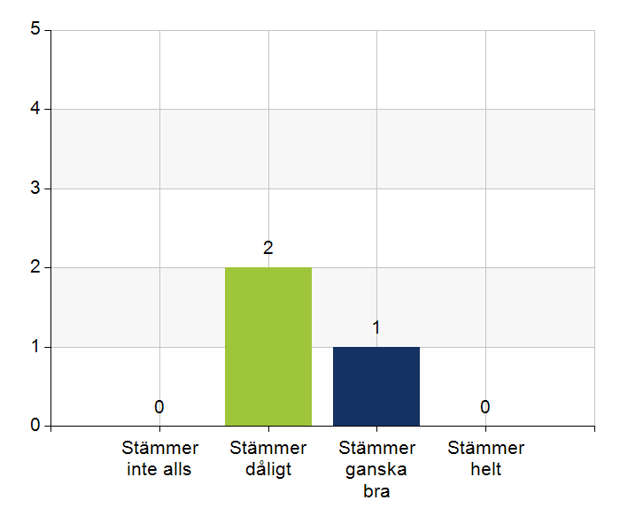
  Namn | Antal | %
  Stämmer inte alls | 0 | 0
  Stämmer dåligt | 2 | 66,7
  Stämmer ganska bra | 1 | 33,3
  Stämmer helt | 0 | 0
  Total | 3 | 100
  Svarsfrekvens
  100% (3/3)

Kommentera gärna ert svar
Ansvarig vårdcentral är dokumenterad och personal vet vem som är ansvarig läkare, vilket kan variera. Ofta okänt för patient
Delad fråga! Namngiven och dokumenterad ansvarig läkare finns men det är nog tveksamt om patienterna känner till det. Kommunen brister nog lite i att informera om det.

2.4. Namngiven och dokumenterad ansvarig sjuksköterska (fast vårdkontakt) finns som är känd för patienten.
Namn | Antal | %
Stämmer inte alls | 0 | 0
Stämmer dåligt | 0 | 0
Stämmer ganska bra | 1 | 33,3
Stämmer helt | 2 | 66,7
Total | 3 | 100

Svarsfrekvens
100% (3/3)

Kommentera gärna ert svar
Inom kommunen är det dokumenterat och känt. Under senaste halvåret uppger läkarna att det inte alltid är känt.

2.5. Sjuksköterskan får kontakt direkt med läkare vid behov - vardagar.
 | 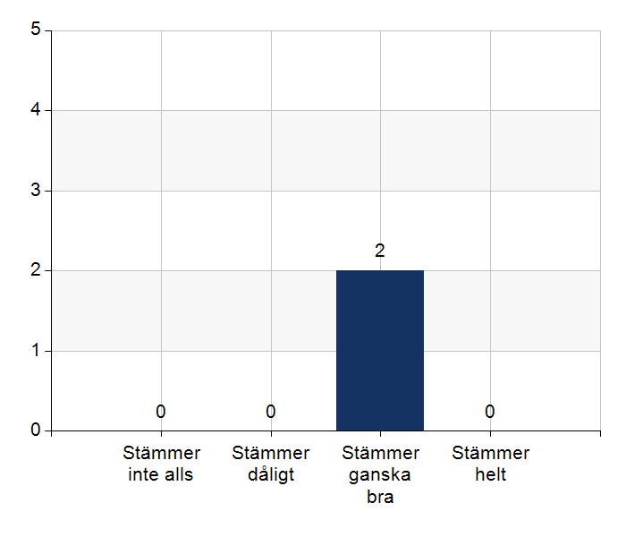
  Namn | Antal | %
  Stämmer inte alls | 0 | 0
  Stämmer dåligt | 0 | 0
  Stämmer ganska bra | 2 | 100
  Stämmer helt | 0 | 0
  Total | 2 | 100
  Svarsfrekvens
  66,7% (2/3)

Kommentera gärna ert svar
Kontakt sker främst via vårdsamordnare alternativt akutsköterska på vårdcentralen.
Vad menas med direkt? Här tolkar vi olika. Ssk/kommunen tolkar det som att det är läkaren som ska svara i telefonen när dom ringer vilket är en omöjlighet då ingen läkare har kommuntelefon hela dagarna. Däremot svarar alltid akutsköterska och förmedlar kontakt till läkare direkt.

2.6. Sjuksköterskan får kontakt direkt med läkare vid behov - jourtid.
Namn | Antal | %
Stämmer inte alls | 0 | 0
Stämmer dåligt | 0 | 0
Stämmer ganska bra | 1 | 33,3
Stämmer helt | 2 | 66,7
Total | 3 | 100

Svarsfrekvens
100% (3/3)

Kommentera gärna ert svar
Primär- och bakjour finns alltid tillgänglig.

2.7. Läkaren får kontakt direkt med sjuksköterska i kommunen vid behov.
 | 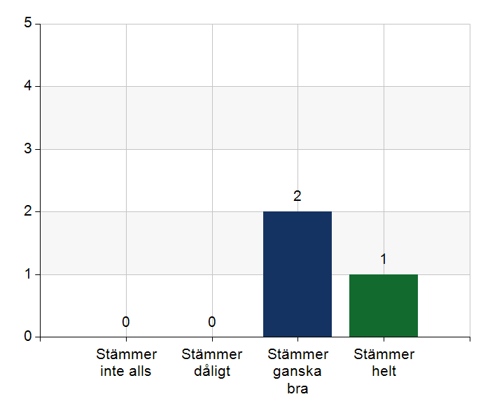
  Namn | Antal | %
  Stämmer inte alls | 0 | 0
  Stämmer dåligt | 0 | 0
  Stämmer ganska bra | 2 | 66,7
  Stämmer helt | 1 | 33,3
  Total | 3 | 100
  Svarsfrekvens
  100% (3/3)

Kommentera gärna ert svar
Händer sällan att läkaren kontaktar sköterska direkt, men om behov finns så löser det sig oftast.
Läkare kontaktar jour-sköterska i kommunen som förmedlar vidare.

2.8. Hur fungerar samarbetet inom rehabiliteringsområdet? Avser samarbete mellan alla professioner. Endast fritextsvar.
Stor brist på hemrehabfysio gör att det är svårigheter att få till sambesök/samarbete. Ojämn balans mellan fysio och arbetsterapeut. Digitala kontaktvägar saknas i stort sett för icke legitimerad personal.
Det finns en fungerande samverkansstruktur med möten varje vecka där arbetsterapeuter och fysioterapeut och rehabass deltar. Det har enligt alla fungerat mycket bra. Fr.o.m oktober 2025 har vårdcentralen vakans på hemrehabfysio och därmed fungerar det inte längre. Fr.o.m december 2025 kommer arbetet att återupptas då ny hemrehabfysio har anställts.
Samarbete med rehabassistent och ”innefysio” fungerar utmärkt. Sämre samarbete med Hemrehabfysio fr Kga (ordinarie hemrehabfysio föräldraledig). Långa väntetider och mycket krångligare att få kontakt. Uppföljning saknas/görs ej. Dfs köper hemrehabfysio fr Kga som utför uppdraget inom ramen för ordinarie tid – alltså två kommuner att serva med samma tid som för en så det är inget konstigt att väntetiderna är långa och att de prioriterar hårt. Gör ett jättebra jobb när de kommer!
Brister i HSL-beställning. Planering fungerar ej. Träning plockas bort utan information.

3.1. Samarbetet och arbetssätten vid inskrivning fungerar utifrån ställda krav?
 | 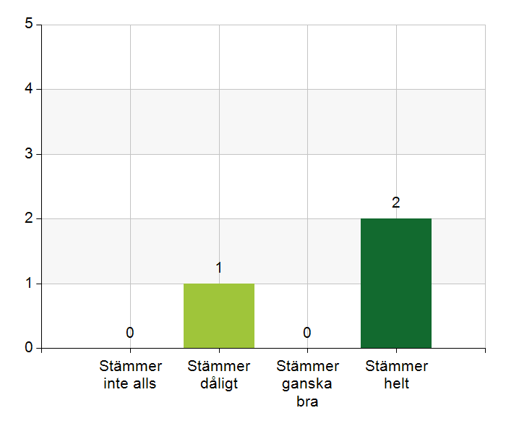
  Namn | Antal | %
  Stämmer inte alls | 0 | 0
  Stämmer dåligt | 1 | 33,3
  Stämmer ganska bra | 0 | 0
  Stämmer helt | 2 | 66,7
  Total | 3 | 100
  Svarsfrekvens
  100% (3/3)

Kommentera gärna ert svar
Ibland vill inte patienten ha den hjälp som initierats.
Den nya ö.k om hälso-och sjukvård i hemmet samt inskrivningsrutin för hemsjukvård är inte känd och implementerad inom verksamheterna. Det har varit mycket svårt att implementera nya arbetssätt p.g.a. stor personalomsättning inom kommunen och hög arbetsbelastning för läkarna på vårdcentralen. Inom kommunen är inte heller de tidigare arbetssätten kända av personalen. Vi behöver göra ʺomtagʺ.
Har blivit ännu tydligare med vårdbegäran.

3.2. Används bedömning/beslutsstöd enligt ViSam vid förändrat hälsotillstånd?
Namn | Antal | %
Stämmer inte alls | 0 | 0
Stämmer dåligt | 0 | 0
Stämmer ganska bra | 1 | 33,3
Stämmer helt | 2 | 66,7
Total | 3 | 100

Svarsfrekvens
100% (3/3)

Kommentera gärna ert svar
Används men kanske inte alltid fullt ut.

3.3. Rapportering sker enligt SBAR vid informationsöverföring.
 | 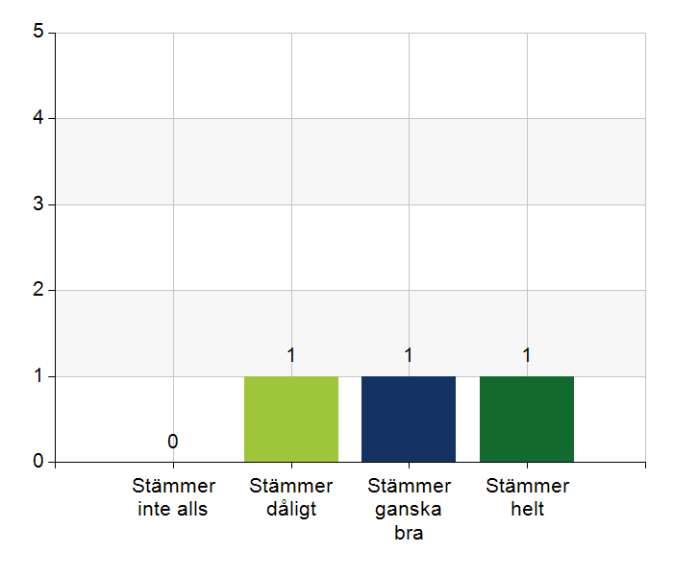
  Namn | Antal | %
  Stämmer inte alls | 0 | 0
  Stämmer dåligt | 1 | 33,3
  Stämmer ganska bra | 1 | 33,3
  Stämmer helt | 1 | 33,3
  Total | 3 | 100
  Svarsfrekvens
  100% (3/3)

Kommentera gärna ert svar
Behöver jobbas med i implementeringen av nya ök.

3.4. Det finns gemensamma arbetssätt för att åtgärda och försöka minska risker som identifierats med vedertagna instrument så som Senior Alert.
 | 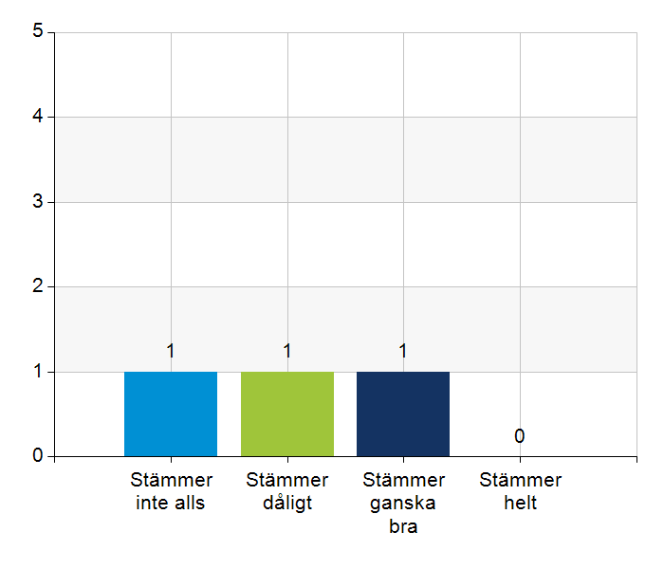
  Namn | Antal | %
  Stämmer inte alls | 1 | 33,3
  Stämmer dåligt | 1 | 33,3
  Stämmer ganska bra | 1 | 33,3
  Stämmer helt | 0 | 0
  Total | 3 | 100
  Svarsfrekvens
  100% (3/3)

Kommentera gärna ert svar
Vi har precis börjat med Senior Alert, mest förberett.
Läkarna jobbar inte i senior alert.
Gemensamt arbetssätt saknas. Kommunen upplever att man ej får tid för det, det tas inte på allvar av chefer och Teamarbete saknas.

3.5. Det finns ett fungerande arbetssätt för att upprätta och ta emot vårdbegäran vid inskrivning.
 | 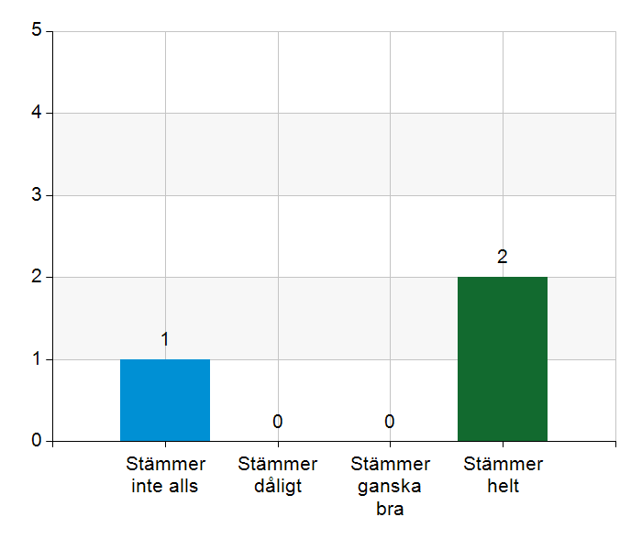
  Namn | Antal | %
  Stämmer inte alls | 1 | 33,3
  Stämmer dåligt | 0 | 0
  Stämmer ganska bra | 0 | 0
  Stämmer helt | 2 | 66,7
  Total | 3 | 100
  Svarsfrekvens
  100% (3/3)

Kommentera gärna ert svar
Det finns ett arbetssätt men det är inte alls implementerat. Försök har gjorts att pröva men det har inte blivit bra.

3.6. Det finns fungerande gemensamma arbetssätt för att tillsammans, vid behov, utreda behov och bedöma behov av rehabiliteringsinsatser.
Namn | Antal | %
Stämmer inte alls | 0 | 0
Stämmer dåligt | 1 | 33,3
Stämmer ganska bra | 1 | 33,3
Stämmer helt | 1 | 33,3
Total | 3 | 100

Svarsfrekvens
100% (3/3)

Kommentera gärna ert svar
Det finns upparbetade rutiner men sällan tid att utföra enligt rutin då det är stor brist på fysioterapeuter.
I samverkansstrukturen med arbetsterapeuter och fysioterapeut och rehabass så har man tillsammans utrett och bedömt rehab behov. Det har enligt alla fungerat mycket bra. Fr.o.m oktober 2025 har vårdcentralen vakans på hemrehabfysio och därmed fungerar det inte längre. Fr.o.m december 2025 kommer arbetet att återupptas då ny hemrehabfysio har anställts.
Saknar ordinarie hemrehabfysio. Tid för uppdraget finns inte i dag. Blir bra när väl kontakt har etablerats men det tar alldeles för lång tid. Blir en fördröjning för patient.
Bra samarbete mot Rehab, Kga las.

4.1. Samarbetet och arbetssätten vid planering av vården fungerar utifrån ställda krav?
 | 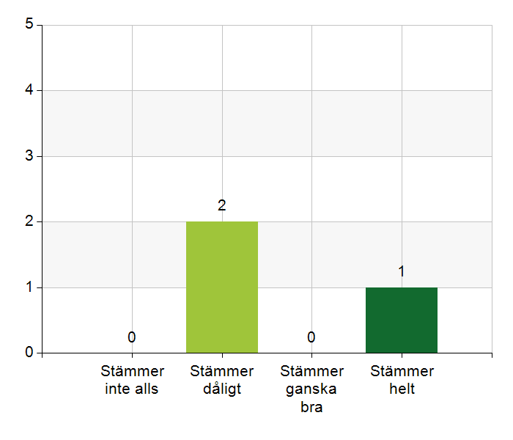
  Namn | Antal | %
  Stämmer inte alls | 0 | 0
  Stämmer dåligt | 2 | 66,7
  Stämmer ganska bra | 0 | 0
  Stämmer helt | 1 | 33,3
  Total | 3 | 100
  Svarsfrekvens
  100% (3/3)

Kommentera gärna ert svar
Vårdplanering och utskrivning från slutenvården fungerar enligt rutin Visam. Inskrivning i hemsjukvården från primärvård via vårdbegäran fungerar bra.
Svår fråga. Vad menas med begreppen? Läkare: Fram till våren 2025 fanns kontinuitet och planering för varje patient i HSV, man planerade hembesök ihop osv. Senaste halvåret har det inte fungerat p.g.a. hög personalomsättning i kommunen och bristande kontinuitet. Det finns plan för förbättring och åtgärder har vidtagits från kommunen.
Man hinner bara ta upp det som är mest angeläget, blir inte så mycket planerande. Mkt avhängt av innehållet i epikrisen som ju ska vara framåtsyftande

4.2. Samarbetet och arbetssätten vid eventuella behandlingsbegränsningar fungerar utifrån ställda krav?
 | 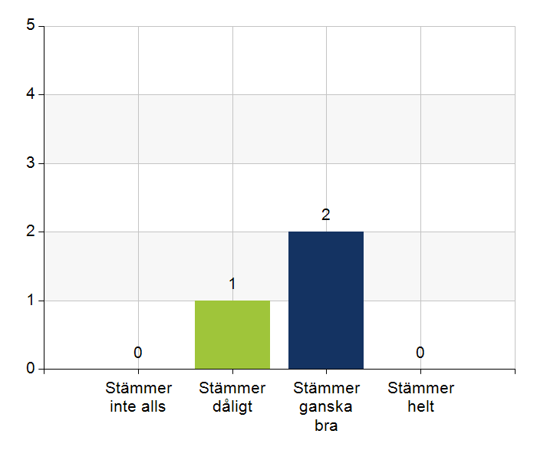
  Namn | Antal | %
  Stämmer inte alls | 0 | 0
  Stämmer dåligt | 1 | 33,3
  Stämmer ganska bra | 2 | 66,7
  Stämmer helt | 0 | 0
  Total | 3 | 100
  Svarsfrekvens
  100% (3/3)

Kommentera gärna ert svar
Bra att den är uppdelad i två delar, men svårt med månatliga uppdateringar. I implementeringsfasen, kommer nog bli bra så småningom.
Ssk lyfter ärendet men det kan ta tid innan beslut. I värsta fall kan det hinna bli ett akut ärende.

4.3. Samtal vid allvarlig sjukdom samt brytpunktssamtal vid övergång till vård i livets absoluta slut genomförs av läkare i en omfattning som motsvarar de ställda kraven och identifierade behoven hos patienterna.
Namn | Antal | %
Stämmer inte alls | 0 | 0
Stämmer dåligt | 1 | 33,3
Stämmer ganska bra | 1 | 33,3
Stämmer helt | 1 | 33,3
Total | 3 | 100

Svarsfrekvens
100% (3/3)

Kommentera gärna ert svar
Kommunen: Det kan bli ʺhalvdantʺ i akuta situationer. Läkare: Håller med om att det halvakuta är svårt. Läkare påtalar att det går att förbättra arbetet med att ha ʺvilandeʺ
Det handlar ffa om tid. Den räcker inte till. Viktigt att brytpunktssamtal hålls och är väl dokumenterade.

4.4. Det finns fungerande gemensamma arbetssätt för att upprätta SIP för de personer som har behov.
Namn | Antal | %
Stämmer inte alls | 0 | 0
Stämmer dåligt | 0 | 0
Stämmer ganska bra | 2 | 66,7
Stämmer helt | 1 | 33,3
Total | 3 | 100

Svarsfrekvens
100% (3/3)

Kommentera gärna ert svar
Det finns rutiner men vi behöver påminna varandra om att utföra sip.
Det finns fungerande gemensamma arbetssätt men de används inte i den utsträckning som de borde. Det handlar således inte om arbetssättet utan om att göra det i praktiken. Försök kommer att göras på korttids att arbeta systematiskt med SIP.
Vi har väl fungerande gemensamma arbetssätt men ibland har det varit svårt för kommunens ssk att kunna delta.

5.1. Samarbetet och arbetssätten vid genomförande av vården fungerar utifrån ställda krav.
Namn | Antal | %
Stämmer inte alls | 0 | 0
Stämmer dåligt | 1 | 33,3
Stämmer ganska bra | 2 | 66,7
Stämmer helt | 0 | 0
Total | 3 | 100

Svarsfrekvens
100% (3/3)

Kommentera gärna ert svar
Tidsbeställningar gällande träningsinsatser i hemmet och samarbetet med baspersonal fungerar inte alltid.
Deltagande i Seniorkraft, som är en verksamhet i samverkan för att främja aktiviteter och förebygga ensamhet hos äldre. Gemensamma aktiviteter i Träffpunkt. Har deltagit i projekt med att förebygga fall och osteoporos, där osteoporosskola givits till patienter parallellt med utbildning till personal både inom kommunen och regionen. I det ingick också att arbeta med programmet ʺBalansera meraʺ.
Vi saknar hemtagningsteamen. Rehabansvarig i kommunen vore önskvärt. Blir många hembesök för rehabass. för att träningen ska komma igång på ett tryggt sätt.

5.2. Hur möter vi gemensamt patienternas behov av hälsofrämjande/förebyggande arbete? Ge gärna exempel. Endast fritextsvar.
Fallförebyggande arbete görs, men kanske inte gemensamt. Läkemedelsgenomgångar görs regelbundet. Vi har patienten i fokus gemensamt men gör insatser var för sig. Vi initierar arbete hos varandra.
Nära samarbete med kyrkan. Behov av involvera olika aktörer finns och är viktigt för att få till helheten.
Vi behöver bli bättre på att ställa frågor kring levnadsvanor och ffa alkohol och heller inte glömma bort att fråga varför man dricker som man gör.
Vi har fått till mer samtal kring levnadsvanor oavsett profession/besök

5.3. Våra rondmöten är adekvata för att planera och följa upp vården.
Namn | Antal | %
Stämmer inte alls | 0 | 0
Stämmer dåligt | 1 | 33,3
Stämmer ganska bra | 2 | 66,7
Stämmer helt | 0 | 0
Total | 3 | 100

Svarsfrekvens
100% (3/3)

Kommentera gärna ert svar
Ibland finns inte tillräckligt med tid men det som tas upp är adekvat.
För dåligt med tid. Prioritering av ärenden nödvändigt. VC har bett om listor dagen innan med vilka patienter kommunen vill ronda för att läkare ska hinna läsa in sig innan. Detta fungerar ej. Nytag.

5.4. Teamet gör hembesök utifrån patientens behov från båda parter.
Namn | Antal | %
Stämmer inte alls | 0 | 0
Stämmer dåligt | 1 | 33,3
Stämmer ganska bra | 2 | 66,7
Stämmer helt | 0 | 0
Total | 3 | 100

Svarsfrekvens
100% (3/3)

Kommentera gärna ert svar
När det verkligen behövs så löser det sig men vi försöker istället få till besök på vårdcentralen. Även Närsjukvårds-/palliativa teamet anlitas.
Ssk initerar oftast hembesök men avsatt tid räcker bara till 1-2 besök/v.
Gällande rehab är det väldigt få gemensamma hembesök.

5.5. Journal förd av läkare finns tillgänglig i NPÖ inom tre dagar.
Namn | Antal | %
Stämmer inte alls | 0 | 0
Stämmer dåligt | 0 | 0
Stämmer ganska bra | 3 | 100
Stämmer helt | 0 | 0
Total | 3 | 100

Svarsfrekvens
100% (3/3)

Kommentar gärna ert svar
Ibland ligger vårdcentralen efter med diktaten.
Fungerar bra när HSV-läkare handhar ärendet. MVA prioriterar skivandet. Fungerar sämre när patienten får komma till hyrläkare och de inte prioriterar upp diktaten.

5.6. Läkemedelsgenomgång genomförs i samband med inskrivning i hemsjukvård.
 | 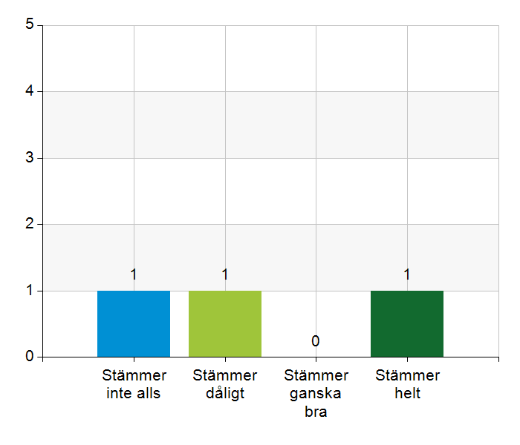
  Namn | Antal | %
  Stämmer inte alls | 1 | 33,3
  Stämmer dåligt | 1 | 33,3
  Stämmer ganska bra | 0 | 0
  Stämmer helt | 1 | 33,3
  Total | 3 | 100
  Svarsfrekvens
  100% (3/3)

Kommentera gärna ert svar
Läkemedelslistan gås igenom i samband med vårdbegäran.
Kan bli bättre säger alla, ett förbättringsområde.

5.7. Läkemedelsgenomgång genomförs minst årligen.
Namn | Antal | %
Stämmer inte alls | 0 | 0
Stämmer dåligt | 0 | 0
Stämmer ganska bra | 3 | 100
Stämmer helt | 0 | 0
Total | 3 | 100

Svarsfrekvens
100% (3/3)

Kommentera gärna ert svar
Vedertaget levande arbetssätt för HSV-läkare att gå igenom lablistor etc. inför varje läkemedelsändring. Prover och PHASE20 görs vid receptförnyelse men kontrollfunktion för att verkligen alla patienter gås igenom saknas.

5.8. Fördjupad läkemedelsgenomgång genomförs efter identifierat behov.
 | 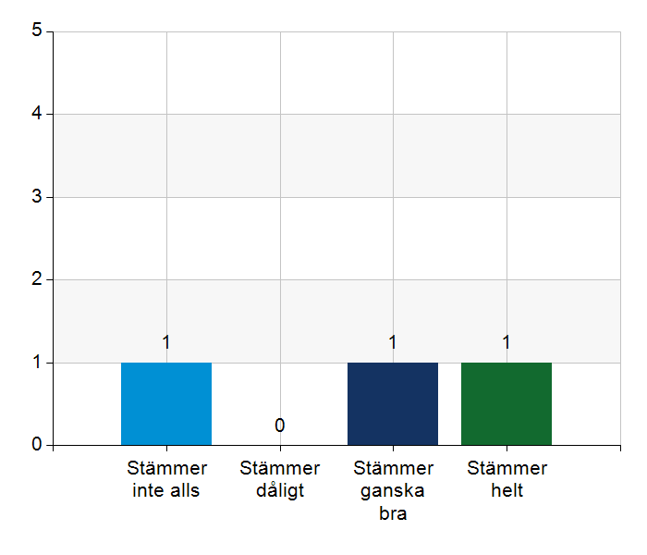
  Namn | Antal | %
  Stämmer inte alls | 1 | 33,3
  Stämmer dåligt | 0 | 0
  Stämmer ganska bra | 1 | 33,3
  Stämmer helt | 1 | 33,3
  Total | 3 | 100
  Svarsfrekvens
  100% (3/3)

Kommentera gärna ert svar
Kommunen erfar att adekvat provtagning saknas. HSV-läkare kontrollerar alltid lab-listor och ofta finns det relativt färska provsvar varför det inte är nödvändigt med att ta nya.

6.1. Det finns en arbetsordning för uppföljning av hälso-och sjukvårdsåtgärder.
Namn | Antal | %
Stämmer inte alls | 1 | 33,3
Stämmer dåligt | 0 | 0
Stämmer ganska bra | 0 | 0
Stämmer helt | 2 | 66,7
Total | 3 | 100

Svarsfrekvens
100% (3/3)

Kommentera gärna ert svar
Tas ej upp på rondtid.

6.2. Det finns en arbetsordning för uppföljning av rehabiliteringsinsatser.
 | 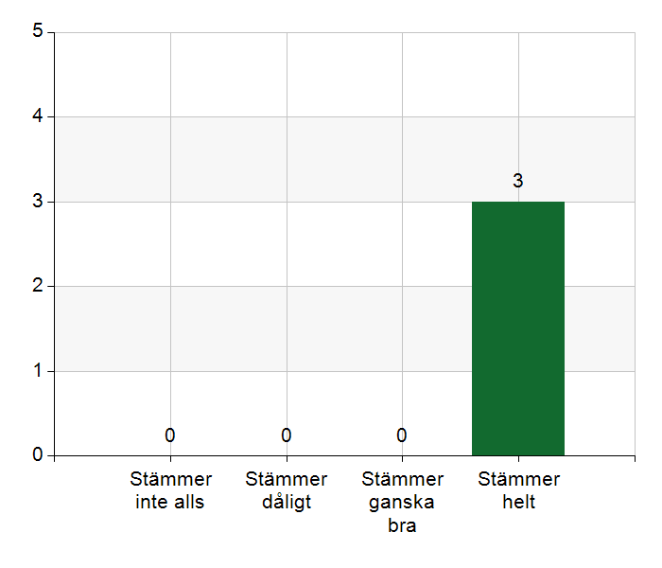
  Namn | Antal | %
  Stämmer inte alls | 0 | 0
  Stämmer dåligt | 0 | 0
  Stämmer ganska bra | 0 | 0
  Stämmer helt | 3 | 100
  Total | 3 | 100
  Svarsfrekvens
  100% (3/3)

Kommentera gärna ert svar
Görs enligt rutin

7.1. Gör en gemensam allmän bedömning av samarbetet. Endast fritextsvar.
Regelbundna samverkansmöten fyra gånger per år. Däremellan kontakt vid behov. Vårdkedjegrupp regelbundet.
Det finns en tydlig planering och ambition att ha en tät samverkan på alla nivåer. Senaste året har samverkan påverkats negativt av bl.a. hög personalomsättning inom kommunen (på flera nivåer och olika yrkesgrupper). På vårdcentralen har läkarbristen gjort att arbetsbelastningen på läkarna är hög. Vårdcentralen har haft en vakans på hemrehabfysio. Samverkan har ändå fungerat bra utifrån de förutsättningar som funnits. Det finns goda förutsättningar att förbättra samverkan ytterligare.
Alla jobbar mot samma mål men lite för mycket stuprör. Vi kan bli ännu bättre på att prata med varandra. Samarbetet är generellt gott och vi bemöter varandra med respekt.

7.2. Vad behöver vi arbeta vidare med för att utveckla samarbetet utifrån de frågor ni diskuterat? Endast fritextsvar.
Behov av fler hemrehabfysioterapeuter för att samarbetet ska fungera bättre.
Förtydliga kontaktvägar till läkare.
Det finns behov av gemensam utbildning i visammodellen, införande av ö.k Hälso- och sjukvård i hemmet. Vi behöver utveckla arbetet med SIP och kommer att arbeta med det på Gläntan i första läget. Gläntan har också önskemål om snabbare flöden vilket är ett utvecklingsområde.
Gemensamma forum på olika nivåer. Lära känna varandra, respektive huvudmans förväntningar på den andre. Detta i syfte att få en ännu bättre kommunikation, ett bättre bemötande.

7.3. Det här fungerar bra i samarbetet (arbetssätt, projekt, framgångar): Endast fritextsvar.
Vi tycker att vi har ett bra samarbete med patienterna i fokus. Vi löser de problem vi lyfter. Korta kontaktvägar.
Strukturen för hur vi samarbetar är tydlig och inarbetad i båda verksamheterna. Det finns många arbetssätt och rutiner på plats. I samverkan kan vi gemensamt implementera dessa.
Korta vägar. Gemensamma regelbundna möten i bra dialog.
Vi kan prata med varandra, lyft både ris och ros. Prestigelöst.
Vi har en gemensam handlingsplan.

